С помощью он-лайн учебника php.net, в поиске найдите методы и выполните по образцу практические задания

Методы strlen, mb_strlen
Задание 1.
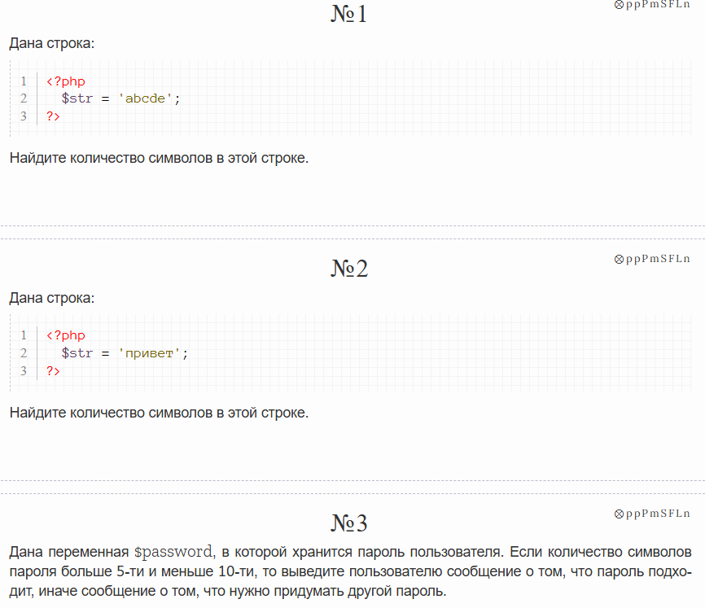

Методы strtolower, strtoupper, mb_strtolower, mb_strtoupper, ucfirst, lcfirst, ucwords
Задание 2.
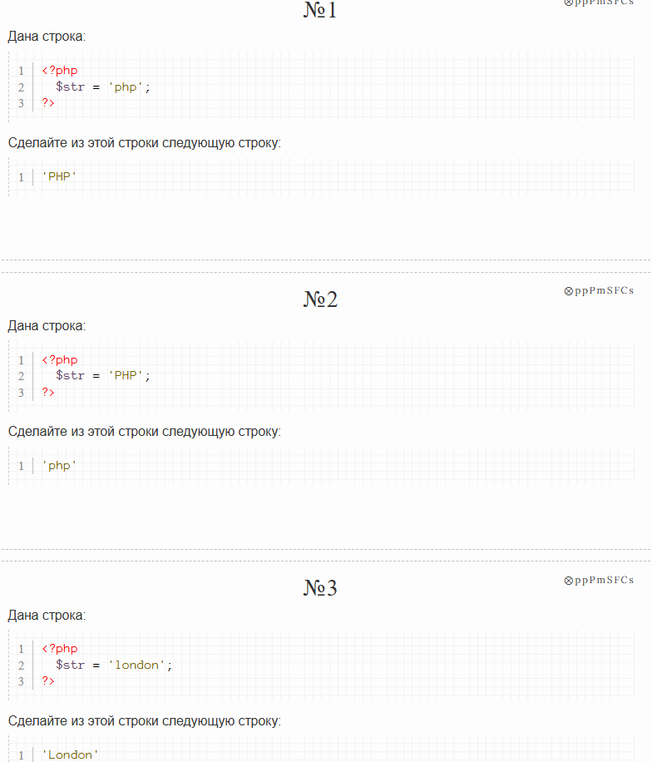
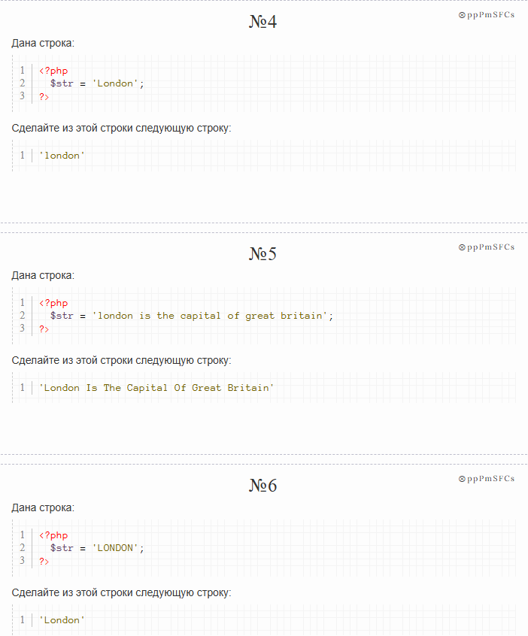
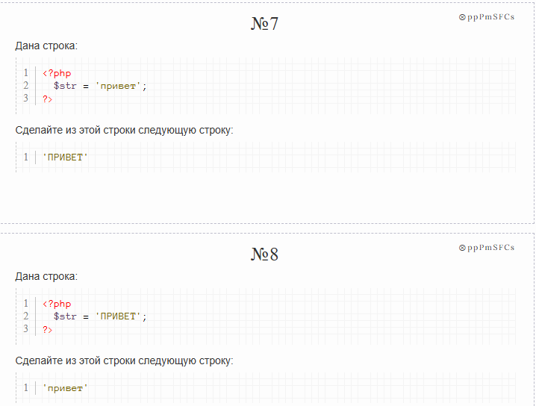

Методы substr, mb_substr, mb_strcut
Задание 3.
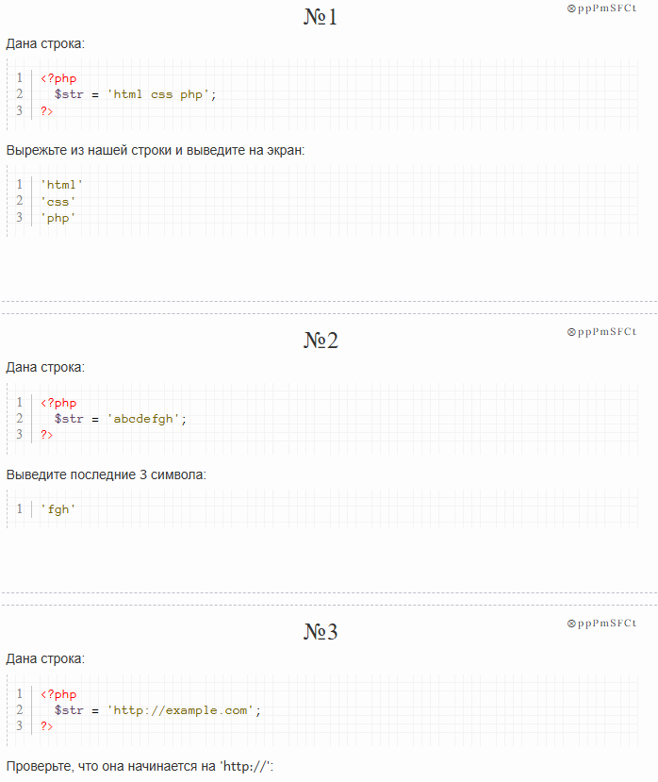
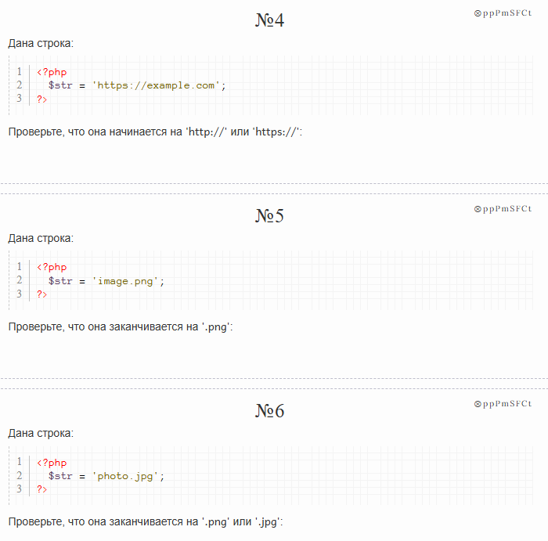
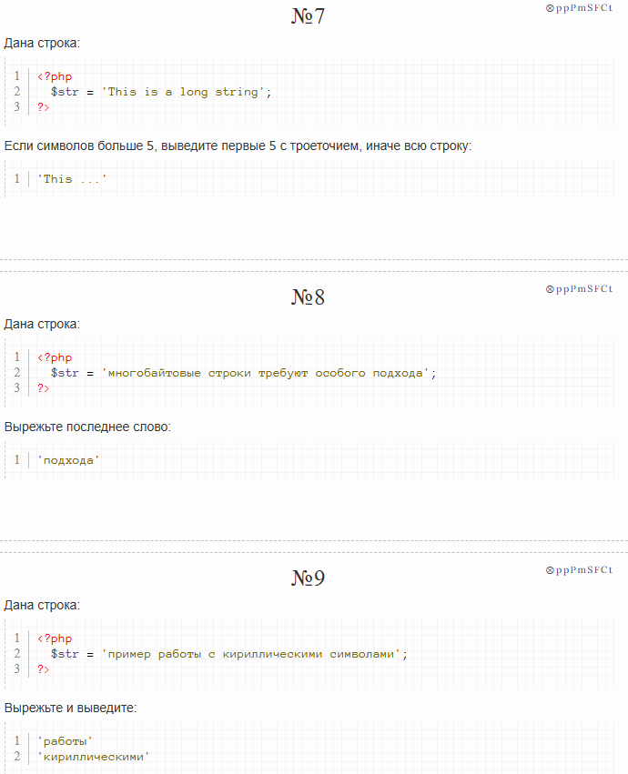

Методы str_starts_with, str_ends_with, str_contains
Задание 4.
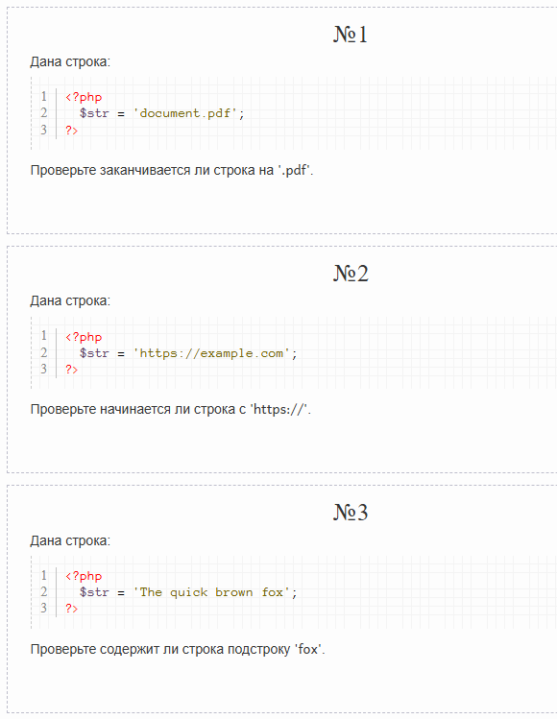
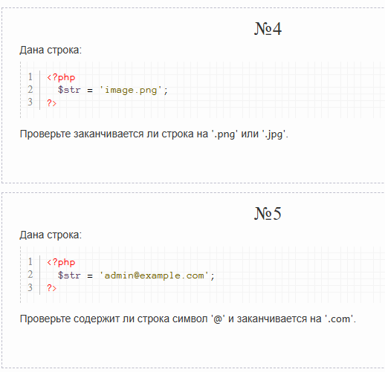

Методы strops, strrpos, stripos, strripos, mb_strpos, mb_stripos, mb_strripos, mb_strrpos
Задание 5.
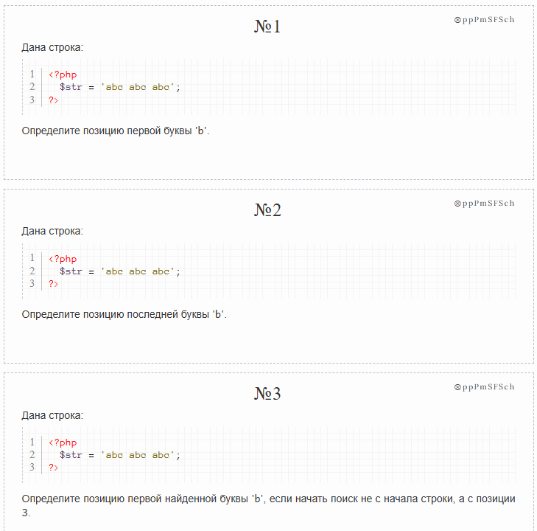
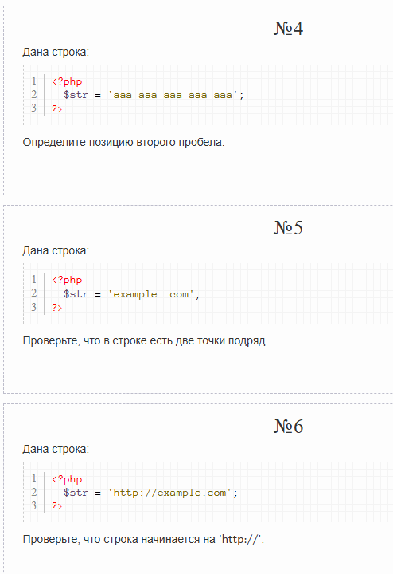

Методы explode, implode, str_split, mb_split, mb_str_split, chunk_split
Задание 6.
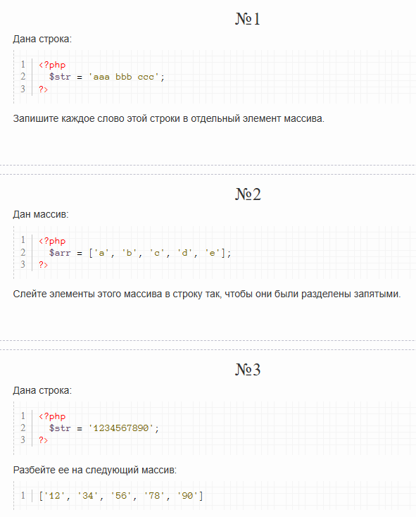
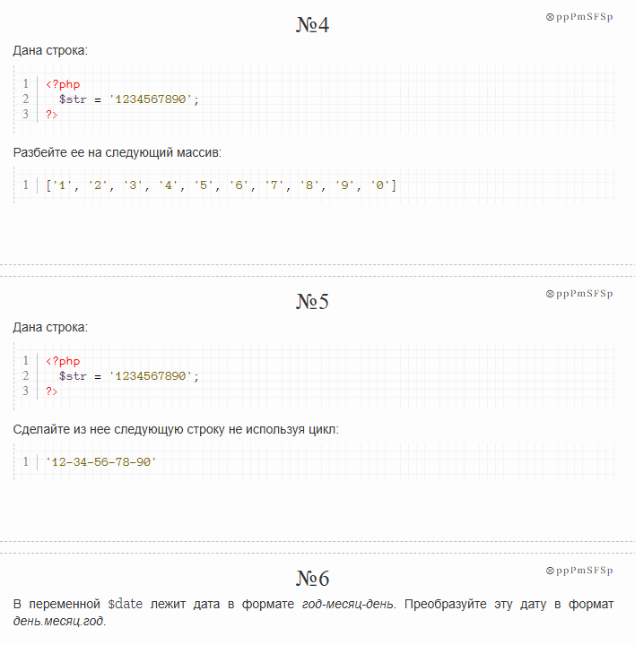
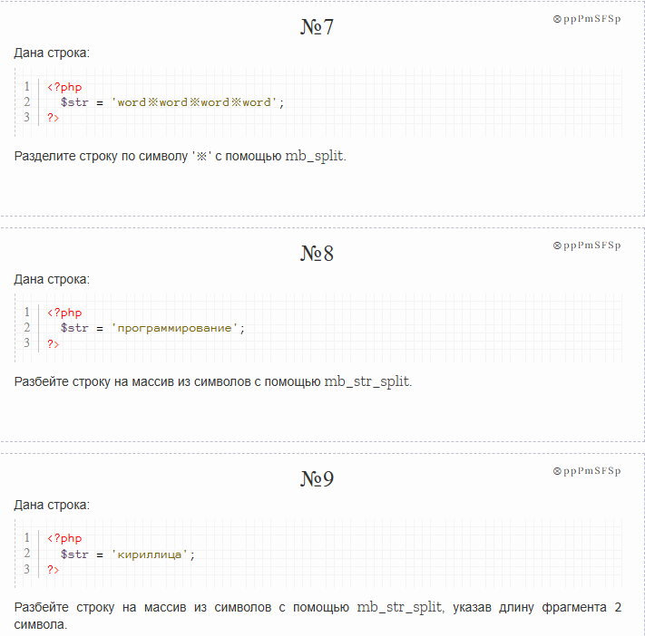

Методы trim, ltrim, rtrim
Задание 7.
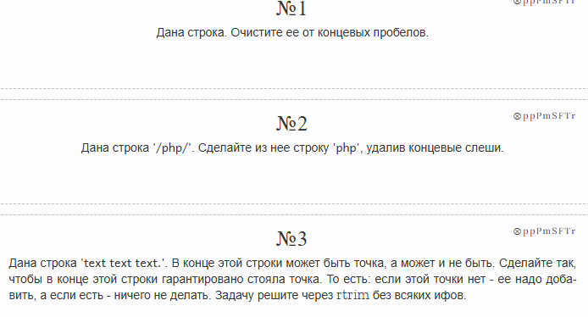
Методы printf, sprintf
Задание 8.
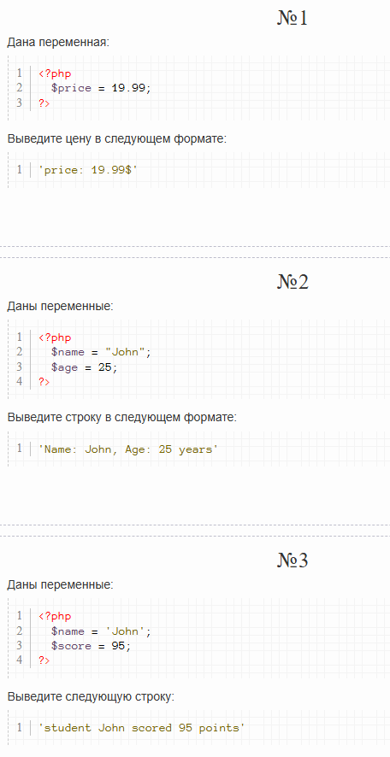
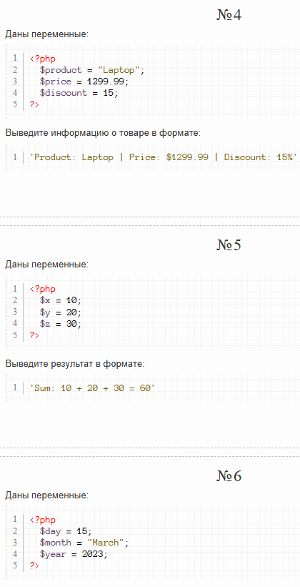

Метод number_format
Задание 9.
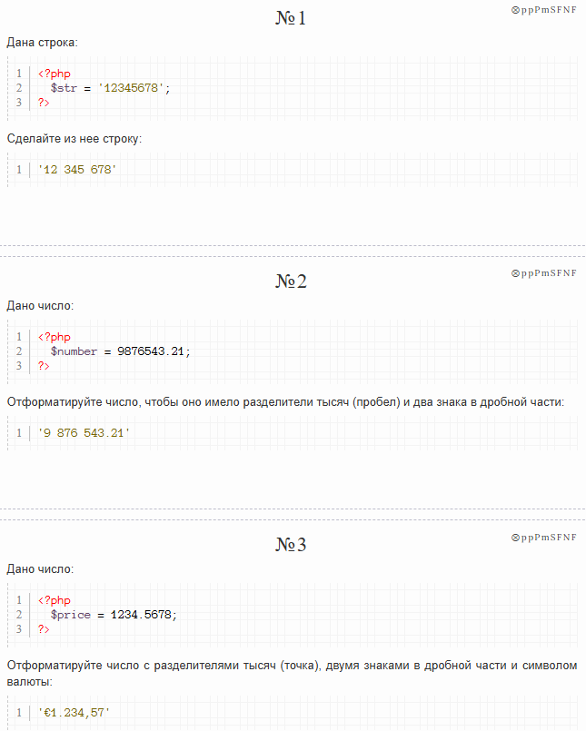

Метод strrev
Задание 10.
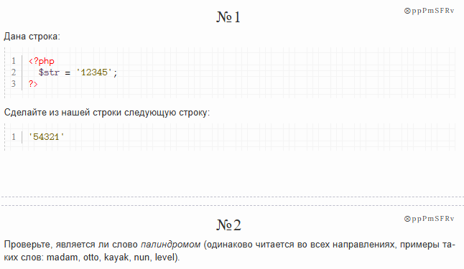

Метод str_repeat
Задание 11.
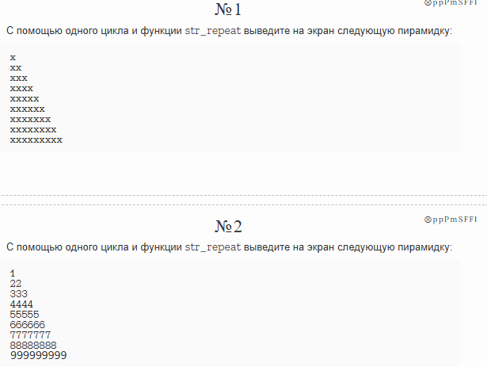
Методы htmlspecialchars, strip_tags
Задание 12.
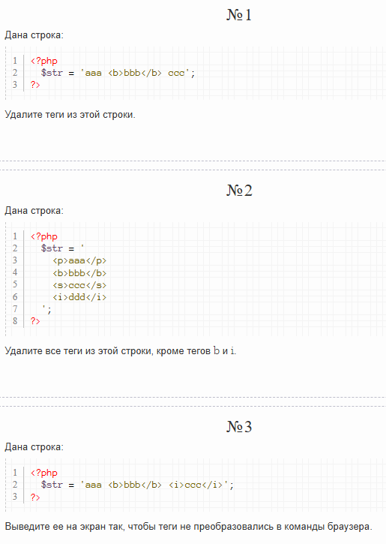

Методы str_word_count, substr_count, mb_substr_count, count_chars
Задание 12.
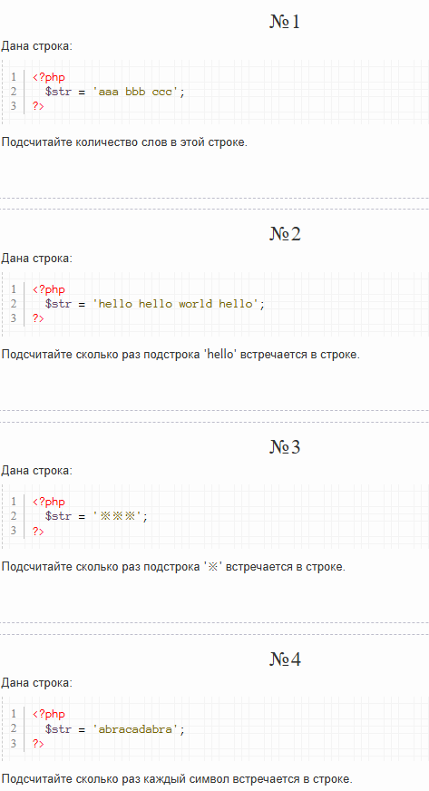

Методы strchr, strrchr, strstr, mb_strrchr, mb_strrichr, mb_strstr, mb_stristr
Задание 13.
